CLASSIFICAÇÃO COMPUTACIONAL DE LESÕES CUTÂNEAS SUGESTIVAS DE CÂNCER DE PELE UTILIZANDO REDES NEURAIS CONVOLUCIONAIS E TRANSFER LEARNING

COMPUTATIONAL CLASSIFICATION OF SKIN LESIONS SUGGESTIVE OF SKIN CANCER USING CONVOLUTIONAL NEURAL NETWORKS AND TRANSFER LEARNING

José Lucas da Silva Marques
Orientador

RESUMO
O câncer de pele figura entre as neoplasias de maior incidência mundial e representa um desafio crescente para a saúde pública. O diagnóstico precoce é determinante para o aumento das taxas de sobrevida e a redução da mortalidade associada às formas malignas da doença. Este trabalho propõe o desenvolvimento e a avaliação de modelos computacionais baseados em redes neurais convolucionais (CNNs) para a classificação binária de lesões cutâneas dermatoscópicas sugestivas de malignidade, utilizando o dataset HAM10000. Foram implementadas quatro arquiteturas de deep learning: uma CNN baseline, ResNet50 com transfer learning, ResNet50 com fine-tuning e EfficientNetB0, avaliadas pelas métricas accuracy, precision, recall e F1-score. Para ampliar a interpretabilidade dos modelos, empregou-se o Grad-CAM (Gradient-weighted Class Activation Mapping), técnica que gera mapas de ativação destacando as regiões da imagem que mais influenciaram a decisão da rede neural. O modelo ResNet50 com fine-tuning obteve o melhor desempenho, alcançando acurácia de 86%, recall de 77% para a classe suspeita e F1-score de 68%, evidenciando o potencial das CNNs como ferramenta auxiliar ao diagnóstico dermatológico computacional.
Palavras-chave: Deep Learning; Redes Neurais Convolucionais; Câncer de Pele; Transfer Learning; Grad-CAM.
ABSTRACT
Skin cancer is among the most incident neoplasms worldwide and represents a growing challenge for public health. Early diagnosis is a key determinant for improving survival rates and reducing mortality associated with malignant lesions. This study proposes the development and evaluation of computational models based on convolutional neural networks (CNNs) for the binary classification of dermoscopic skin lesions suggestive of malignancy, using the HAM10000 dataset. Four deep learning architectures were implemented: a baseline CNN, ResNet50 with transfer learning, ResNet50 with fine-tuning, and EfficientNetB0, evaluated using accuracy, precision, recall, and F1-score metrics. To enhance model interpretability, Grad-CAM (Gradient-weighted Class Activation Mapping) was applied — a technique that generates activation maps highlighting the image regions that most influenced the network’s decision. The ResNet50 with fine-tuning model achieved the best overall performance, reaching 86% accuracy, 77% recall for the suspicious class, and 68% F1-score, demonstrating the potential of CNNs as an auxiliary tool for computational dermatological diagnosis.
Keywords: Deep Learning; Convolutional Neural Networks; Skin Cancer; Transfer Learning; Grad-CAM.

1 INTRODUÇÃO

O câncer de pele constitui uma das doenças de maior prevalência no mundo contemporâneo, com registros de incidência crescente nas últimas décadas em diferentes regiões geográficas. Dentre os principais fatores etiológicos associados ao surgimento dessas lesões, destacam-se a exposição crônica à radiação ultravioleta, predisposições genéticas hereditárias e o progressivo envelhecimento populacional. A detecção em estágios iniciais é o principal fator prognóstico favorável, sendo determinante para elevar as chances de cura e reduzir a necessidade de tratamentos invasivos. A dermatoscopia é o método de imagem não invasivo mais utilizado para a inspeção detalhada de lesões cutâneas, porém sua interpretação exige experiência clínica considerável e está sujeita à variabilidade entre observadores, o que motivou o desenvolvimento de sistemas computacionais de apoio à decisão.
Nesse contexto, as redes neurais convolucionais (Convolutional Neural Networks — CNNs) destacam-se pela capacidade de extrair automaticamente características relevantes de imagens, apresentando desempenho expressivo em tarefas de classificação e reconhecimento de padrões. O uso de transfer learning e fine-tuning permite o reaproveitamento de modelos pré-treinados em grandes bases de dados, ampliando o desempenho mesmo em cenários com volume limitado de imagens rotuladas, situação comum em aplicações médicas. Complementarmente, o Grad-CAM (Gradient-weighted Class Activation Mapping) viabiliza a interpretabilidade dos modelos ao gerar mapas de ativação que indicam quais regiões da imagem mais influenciaram a decisão da rede, conferindo maior transparência ao sistema no contexto clínico.
Diante desse cenário, o presente trabalho tem como objetivo implementar e comparar arquiteturas de redes neurais convolucionais aplicadas à classificação binária de lesões cutâneas dermatoscópicas sugestivas de câncer de pele, com base nas imagens do dataset HAM10000. As arquiteturas avaliadas compreendem uma CNN baseline, ResNet50 com transfer learning, ResNet50 com fine-tuning e EfficientNetB0. O artigo está organizado em cinco seções: a Seção 2 apresenta a fundamentação teórica; a Seção 3 descreve a metodologia adotada; a Seção 4 discute os resultados experimentais; e a Seção 5 expõe as considerações finais.

2 FUNDAMENTAÇÃO TEÓRICA

2.1 Câncer de Pele e Inteligência Artificial Aplicada à Medicina

Do ponto de vista clínico, o câncer de pele é classificado em três tipos principais: carcinoma basocelular, carcinoma espinocelular e melanoma. Os dois primeiros apresentam crescimento lento e baixo potencial de disseminação, com prognóstico favorável quando detectados precocemente. O melanoma, originado nos melanócitos, é a forma mais grave da doença, com maior capacidade de disseminação para outros órgãos e elevado índice de mortalidade quando diagnosticado em estágios avançados.
Na prática clínica, lesões suspeitas são avaliadas por meio da regra ABCDE, que sistematiza a análise de Assimetria, Bordas, Coloração, Diâmetro e Evolução da lesão. A dermatoscopia é o principal exame utilizado para a inspeção detalhada dessas lesões, permitindo a visualização de estruturas internas não perceptíveis a olho nu e aumentando a acurácia diagnóstica em relação ao exame clínico convencional.

Quadro 1 – Critérios da regra ABCDE para identificação de lesões cutâneas suspeitas
Critério | Descrição clínica
A – Assimetria | Lesão com formato irregular, sem eixo de simetria definido
B – Bordas | Contornos irregulares, mal delimitados ou com entalhes
C – Coloração | Variação de pigmentação com múltiplas tonalidades na mesma lesão
D – Diâmetro | Diâmetro superior a 6 mm, embora melanomas menores também possam ocorrer
E – Evolução | Mudança progressiva no tamanho, formato, cor ou sintomatologia da lesão
Fonte: Elaborado pelo autor com base em KOPF et al. (1994)
A inteligência artificial tem sido aplicada à análise de imagens dermatoscópicas com o objetivo de desenvolver sistemas computacionais de apoio ao diagnóstico, capazes de identificar automaticamente padrões visuais associados à malignidade. Essa abordagem contribui para a padronização da avaliação, a redução da subjetividade inerente à análise humana e o aumento da capacidade de triagem em contextos com alta demanda assistencial e escassez de especialistas.

2.2 Deep Learning e Redes Neurais Convolucionais

O deep learning é uma subárea do aprendizado de máquina que utiliza redes neurais com múltiplas camadas para aprender padrões complexos diretamente a partir dos dados. Sua principal vantagem é a capacidade de extrair características automaticamente das entradas, sem necessidade de definição manual, o que o torna especialmente eficaz no processamento de imagens médicas.
As redes neurais convolucionais são a arquitetura de deep learning mais utilizada para análise de imagens. Funcionam por meio de camadas que aplicam filtros sobre a imagem para identificar características como bordas, texturas e formas; camadas de pooling que simplificam essas informações; e camadas finais que realizam a classificação. Cada camada aprende características progressivamente mais complexas, partindo de elementos simples até padrões morfológicos mais elaborados.
Na análise de imagens dermatoscópicas, essas redes demonstram capacidade de identificar automaticamente padrões visuais associados à malignidade, sendo amplamente utilizadas no desenvolvimento de sistemas de apoio ao diagnóstico dermatológico. Essa característica as torna a base das arquiteturas avaliadas neste trabalho.

2.3 Transfer Learning e Arquiteturas Profundas

Arquiteturas pré-treinadas em grandes bases de dados genéricas desenvolvem representações visuais robustas que podem ser reaproveitadas em tarefas específicas, estratégia denominada transfer learning. Em vez de inicializar uma rede neural com pesos aleatórios, utiliza-se uma arquitetura já treinada para extrair características visuais gerais, adaptando suas camadas finais à nova tarefa de classificação.

Figura 1 – Processo de transfer learning com fine-tuning aplicado a um problema específico
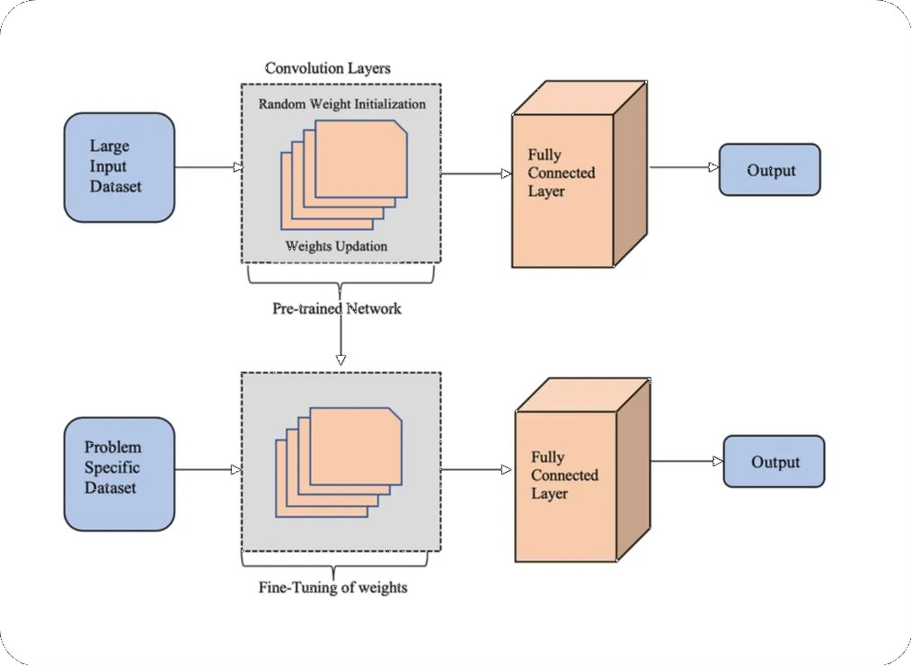
Fonte: Adaptado de Iman, Arabnia e Rasheed (2023)

Essa abordagem é especialmente relevante em aplicações médicas, nas quais bases de imagens clínicas frequentemente apresentam volume limitado de amostras, elevado custo de rotulagem e necessidade de validação especializada. O uso de modelos pré-treinados permite reduzir o tempo de treinamento, melhorar a capacidade de generalização e aproveitar representações visuais já consolidadas em domínios de larga escala.
Entre as arquiteturas profundas empregadas neste trabalho destacam-se a ResNet50 e a EfficientNetB0. A ResNet50 introduz conexões residuais que viabilizam o treinamento de redes profundas ao atenuar o problema do desaparecimento do gradiente. A EfficientNetB0, por sua vez, adota uma estratégia de escalonamento composto da profundidade, largura e resolução da rede, obtendo maior eficiência computacional sem comprometer o desempenho.

2.4 Grad-CAM e Interpretabilidade

A interpretabilidade de redes neurais profundas representa um dos principais desafios para sua adoção em ambientes clínicos, uma vez que sistemas de apoio ao diagnóstico precisam fornecer não apenas uma resposta classificatória, mas também evidências que justifiquem a predição realizada. Em aplicações médicas, essa limitação torna-se ainda mais relevante, pois a confiabilidade do modelo é determinante para sua aceitação por parte dos profissionais de saúde.
Nesse contexto, o Gradient-weighted Class Activation Mapping (Grad-CAM) é uma técnica de interpretabilidade que utiliza os gradientes das camadas convolucionais finais para gerar mapas de calor sobrepostos à imagem analisada, indicando as regiões que mais contribuíram para a decisão da rede neural. Isso permite verificar se o modelo concentrou sua atenção em áreas compatíveis com a lesão ou se a predição foi influenciada por regiões irrelevantes da imagem.

Figura 2 – Imagem dermatoscópica original e respectivo mapa de ativação Grad-CAM gerado pelo modelo ResNet50 com fine-tuning aplicado ao dataset HAM10000
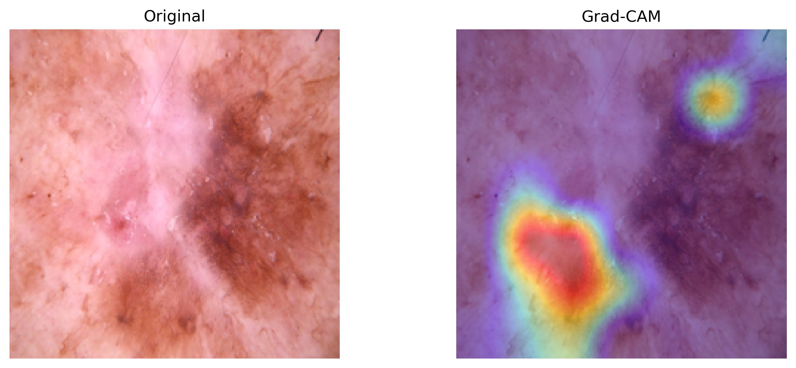
Fonte: Elaborado pelo autor (2026)

O mapa de calor mostra em vermelho e amarelo as regiões que mais influenciaram a decisão da rede neural. O modelo concentrou sua atenção na área central da lesão, onde há maior irregularidade de bordas, variação de pigmentação e contraste elevado. Essas são exatamente as características que especialistas utilizam para identificar lesões suspeitas, o que indica que o modelo aprendeu padrões clinicamente relevantes.

3 METODOLOGIA

3.1 Classificação da Pesquisa

A pesquisa caracteriza-se como aplicada, de natureza quantitativa e caráter experimental. A abordagem é exploratória e tecnológica, empregando técnicas de aprendizado profundo para identificação automatizada de padrões visuais associados a lesões cutâneas sugestivas de malignidade.
Os experimentos foram conduzidos na plataforma Google Colab, que oferece acesso a GPUs em nuvem de forma gratuita, viabilizando o treinamento das arquiteturas profundas sem necessidade de infraestrutura local dedicada. A implementação foi realizada em Python, com uso das bibliotecas TensorFlow, Keras, NumPy, Pandas e Scikit-learn.

3.2 Dataset HAM10000

O dataset utilizado foi o HAM10000 (Human Against Machine with 10000 training images), composto por 10.015 imagens dermatoscópicas distribuídas em sete categorias diagnósticas de lesões cutâneas, sendo amplamente empregado em pesquisas de classificação computacional de câncer de pele.
Para este estudo, as categorias originais foram reorganizadas em uma classificação binária. Melanoma (mel), carcinoma basocelular (bcc) e ceratoses actínicas (akiec) foram agrupadas como classe “suspeita”, enquanto nevos melanocíticos (nv), lesões vasculares (vasc), dermatofibromas (df) e queratoses benignas (bkl) foram agrupadas como classe “não suspeita”.

Figura 3 – Amostras das sete classes diagnósticas de lesões cutâneas dermatoscópicas presentes no dataset HAM10000
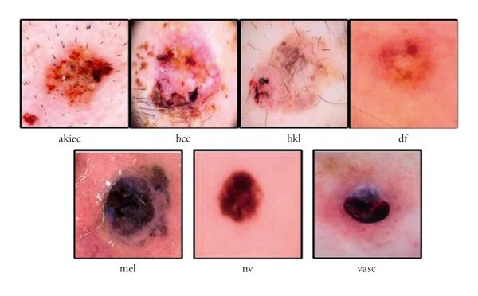
Fonte: HAM10000 (2018)

As imagens foram distribuídas em conjuntos de treinamento (7.010), validação (1.502) e teste (1.503), e redimensionadas para 224 × 224 pixels para compatibilização com as arquiteturas profundas utilizadas.

3.3 Pré-processamento das Imagens

O pré-processamento teve como objetivo padronizar os dados de entrada para o treinamento dos modelos. As imagens foram redimensionadas para 224 × 224 pixels e normalizadas para o intervalo [0, 1], condicionando os valores de pixel para facilitar a convergência das redes neurais durante o treinamento.
O fluxo de imagens foi gerenciado por meio da classe ImageDataGenerator, responsável pela organização automatizada dos lotes de treinamento, validação e teste. Foram aplicadas técnicas de aumento de dados (data augmentation), incluindo rotações, deslocamentos horizontais e verticais, zoom e espelhamento horizontal, com o objetivo de ampliar a capacidade de generalização dos modelos e reduzir o risco de sobreajuste (overfitting).
Devido ao desbalanceamento entre as classes do dataset, foram calculados e aplicados pesos de classe (class weights) durante o treinamento, penalizando proporcionalmente os erros na classe minoritária e reduzindo o viés em relação à classe majoritária.

3.4 Modelos Utilizados

Foram implementadas quatro arquiteturas de redes neurais convolucionais para avaliação comparativa na tarefa de classificação binária. A primeira consistiu em uma CNN baseline desenvolvida do zero, composta por múltiplas camadas convolucionais e operações de pooling, utilizada como modelo de referência para comparação com as arquiteturas pré-treinadas.
Em seguida, foi implementada a ResNet50 com transfer learning, utilizando pesos previamente treinados na base ImageNet. A terceira arquitetura correspondeu à ResNet50 com fine-tuning, na qual parte das camadas convolucionais profundas foi descongelada para adaptação das representações visuais ao domínio específico das imagens dermatoscópicas.
Por fim, foi implementada a EfficientNetB0, arquitetura que adota uma estratégia de escalonamento balanceado entre profundidade, largura e resolução, alcançando elevada eficiência computacional. Todos os modelos foram treinados com função de perda binária, otimizador Adam e ativação sigmoide na camada de saída.

3.5 Métricas de Avaliação

O desempenho dos modelos foi avaliado por meio das métricas accuracy, precision, recall e F1-score. Essas métricas permitem uma análise quantitativa abrangente do comportamento de cada arquitetura, considerando tanto os acertos globais quanto o desempenho específico por classe.
Complementarmente, utilizou-se a matriz de confusão (confusion matrix) para análise detalhada dos resultados, identificando a distribuição de verdadeiros positivos, verdadeiros negativos, falsos positivos e falsos negativos produzidos por cada modelo, o que fornece maior compreensão sobre os padrões de erro e acerto durante a classificação.

3.6 Grad-CAM

Para análise interpretável das predições, aplicou-se o Grad-CAM às imagens dermatoscópicas classificadas pelos modelos, gerando mapas de calor que evidenciam as regiões de maior relevância para a decisão da rede neural. A técnica foi implementada sobre a última camada convolucional de cada arquitetura, permitindo comparar o comportamento espacial das ativações entre os modelos avaliados.
A análise dos mapas permitiu verificar se as regiões de maior ativação estavam concentradas sobre as estruturas da lesão cutânea ou dispersas em áreas irrelevantes da imagem, contribuindo para a avaliação da confiabilidade e das limitações de cada modelo.

O trecho a seguir apresenta a implementação simplificada do algoritmo utilizado para geração dos mapas de ativação.

Código 1 – Implementação simplificada do Grad-CAM para geração dos mapas de ativação em imagens dermatoscópicas
with tf.GradientTape() as tape:
conv_outputs, predictions = grad_model(img_array)
loss = predictions[:, 0]
grads = tape.gradient(loss, conv_outputs)
pooled_grads = tf.reduce_mean(grads, axis=(0, 1, 2))
heatmap = conv_outputs[0] @ pooled_grads[..., tf.newaxis]
Fonte: Elaborado pelo autor (2026)

4 RESULTADOS E DISCUSSÕES

4.1 Comparação entre os Modelos

A Tabela 1 apresenta os resultados obtidos pelos modelos avaliados. Observa-se que a CNN baseline não detectou nenhuma lesão suspeita, com recall e F1-score iguais a zero, evidenciando viés total para a classe majoritária. Entre os modelos pré-treinados, a ResNet50 com fine-tuning apresentou o melhor desempenho geral, alcançando maior equilíbrio entre precision, recall e F1-score.

Tabela 1 – Comparação das métricas de desempenho entre os modelos avaliados no conjunto de teste
Modelo | Accuracy | Precision | Recall | F1-score
CNN Baseline | 0,81 | 0,00 | 0,00 | 0,00
ResNet50 Transfer Learning | 0,79 | 0,47 | 0,86 | 0,61
ResNet50 Fine-Tuned | 0,86 | 0,60 | 0,77 | 0,68
EfficientNetB0 | 0,77 | 0,45 | 0,79 | 0,58
Fonte: Elaborado pelo autor (2026)

A Figura 4 apresenta a comparação gráfica entre os modelos implementados. Observa-se que o processo de fine-tuning contribuiu significativamente para a melhoria do desempenho da ResNet50, permitindo melhor adaptação das representações convolucionais ao domínio das imagens dermatoscópicas.

Figura 4 – Comparação das métricas de desempenho entre os modelos avaliados
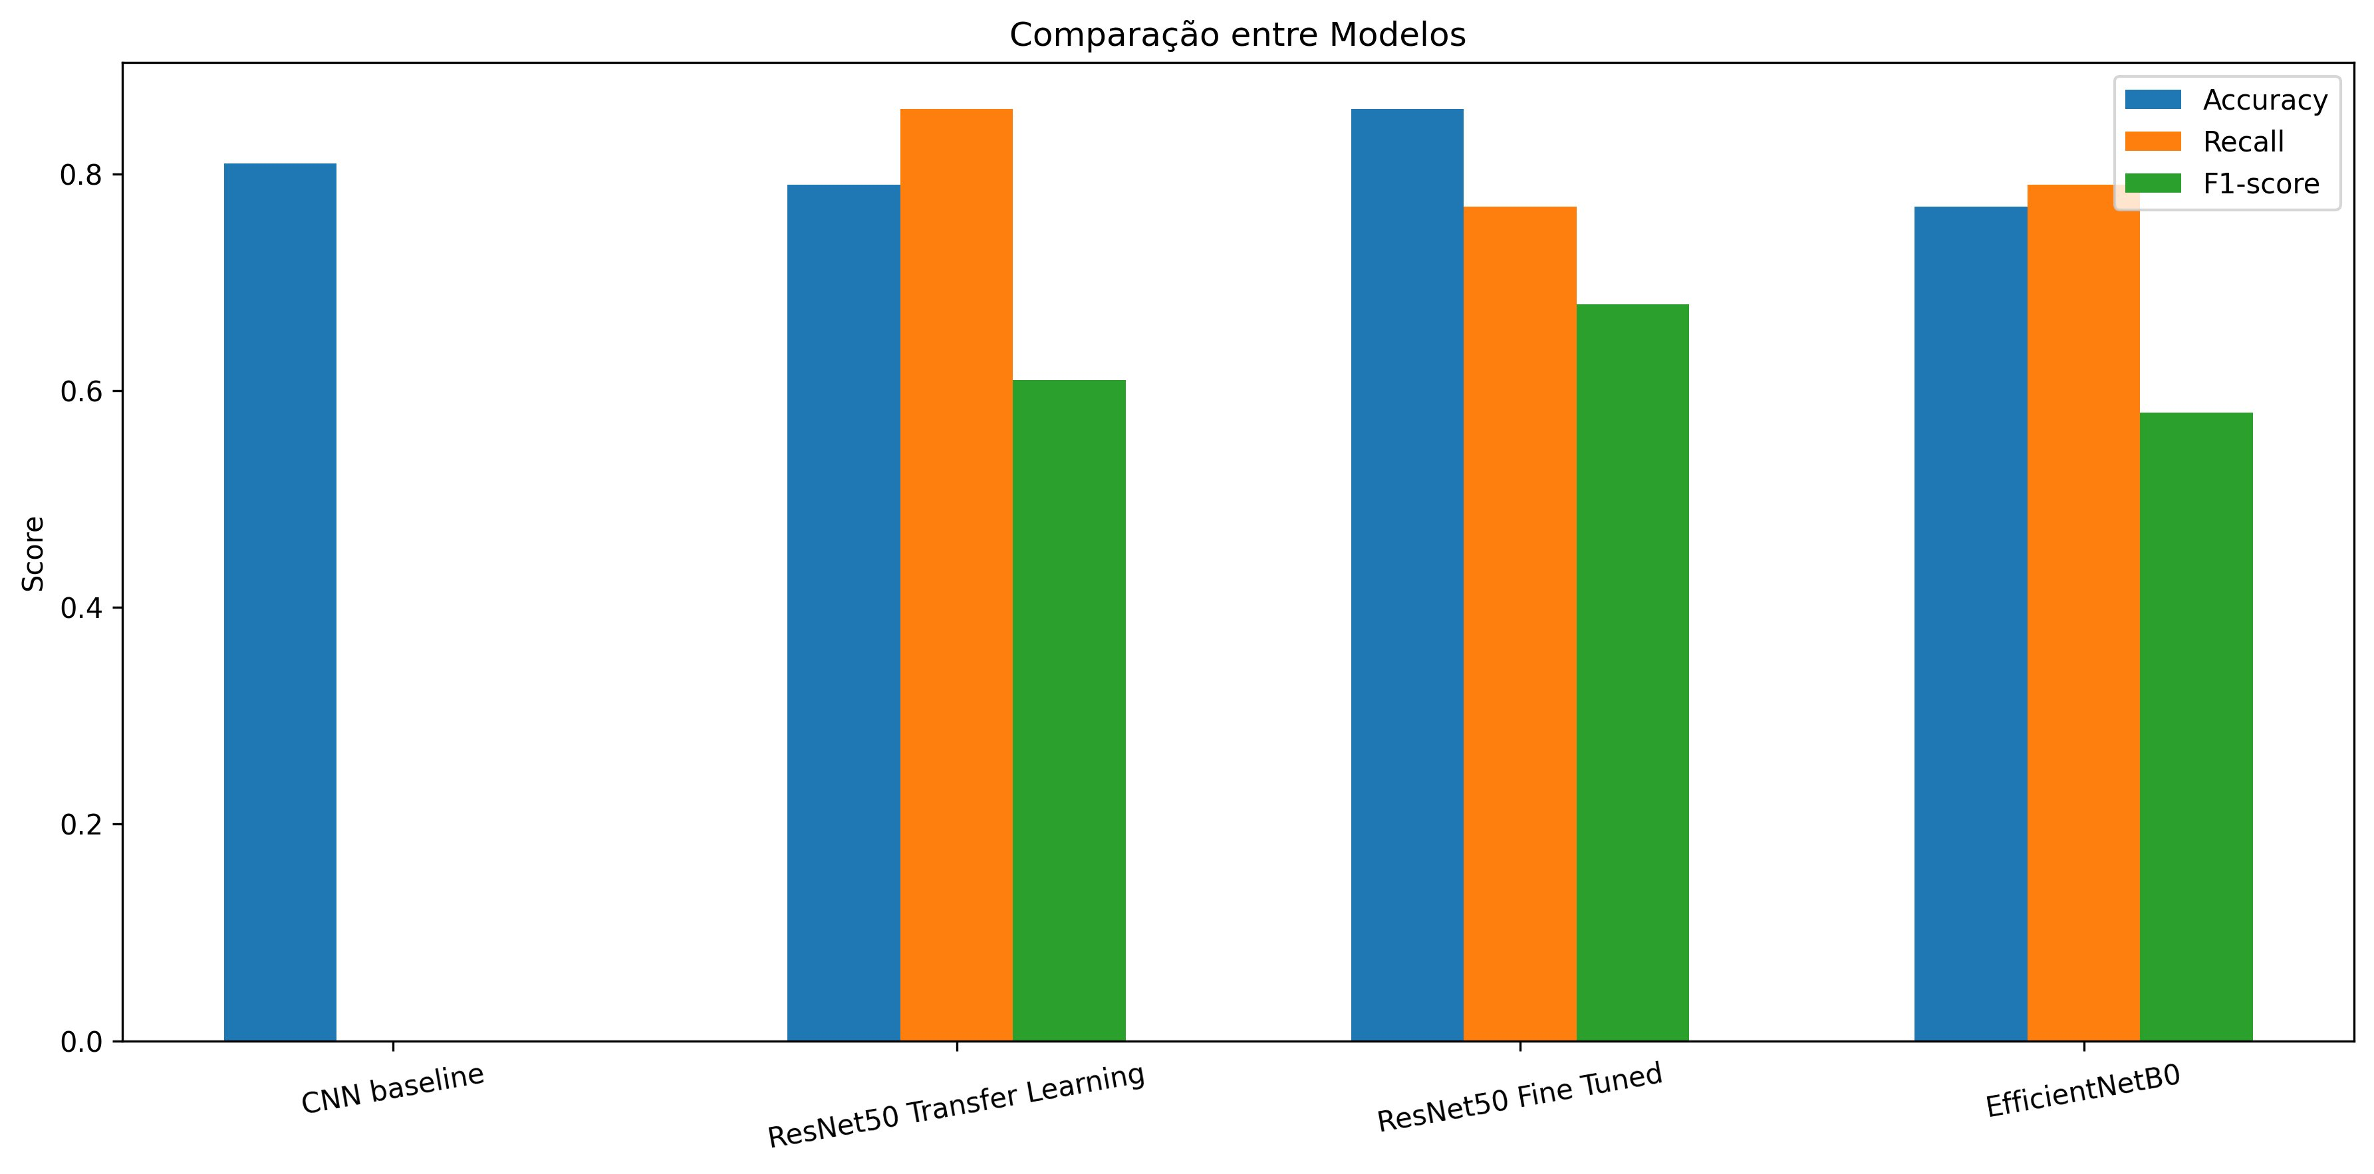
Fonte: Elaborado pelo autor (2026)

4.2 Análise do Modelo ResNet50 Fine-Tuned

O modelo ResNet50 com fine-tuning apresentou o melhor desempenho entre as arquiteturas avaliadas, atingindo acurácia de 86%, recall de 77% para a classe suspeita e F1-score de 68%. O processo de descongelamento parcial das camadas convolucionais permitiu que a rede neural adaptasse suas representações visuais ao domínio específico das imagens dermatoscópicas.
Observou-se que o modelo apresentou melhor equilíbrio entre sensibilidade e precisão em comparação às demais arquiteturas. Esse comportamento é particularmente importante em aplicações médicas, uma vez que a redução de falsos negativos possui impacto significativo em tarefas relacionadas à triagem de lesões potencialmente malignas.

4.3 Matriz de Confusão

A Figura 5 apresenta a matriz de confusão obtida pelo modelo ResNet50 com fine-tuning no conjunto de teste. O modelo obteve 225 verdadeiros positivos e 1.063 verdadeiros negativos, demonstrando elevada capacidade de identificação das classes analisadas.
Ainda foram observados 68 falsos negativos e 147 falsos positivos. Em aplicações relacionadas ao diagnóstico médico, os falsos negativos representam um dos principais desafios, pois correspondem a lesões suspeitas classificadas incorretamente como benignas.

Figura 5 – Matriz de confusão do modelo ResNet50 com fine-tuning no conjunto de teste
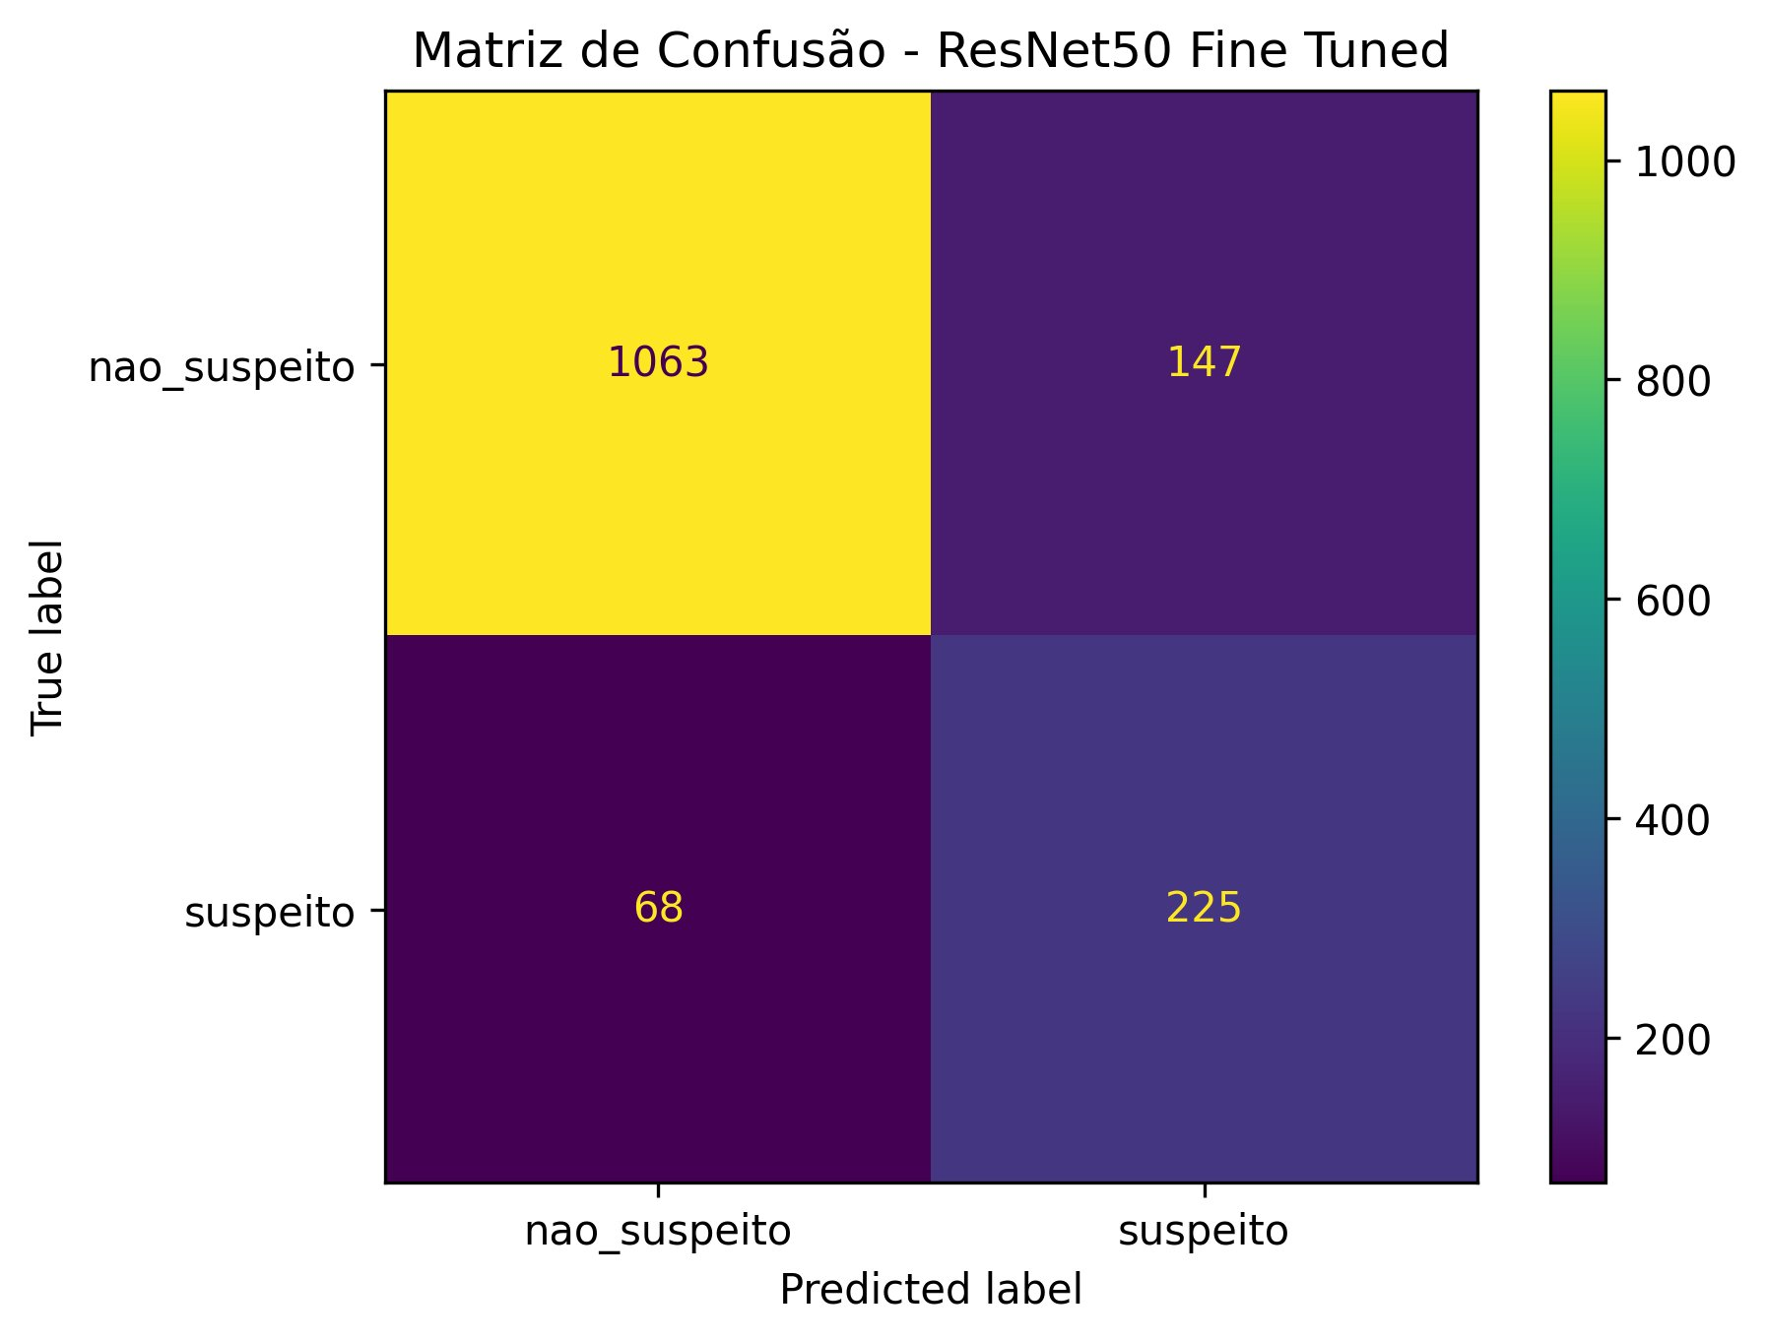
Fonte: Elaborado pelo autor (2026)

4.4 Análise Interpretável com Grad-CAM

Para análise qualitativa das predições realizadas pelo modelo, utilizou-se a técnica Grad-CAM, responsável pela geração de mapas de ativação sobre as imagens dermatoscópicas. Os mapas permitiram identificar as regiões da imagem consideradas mais relevantes pela rede neural durante o processo de classificação.
A Figura 6 apresenta um exemplo de verdadeiro positivo, no qual o modelo concentrou sua atenção sobre regiões pigmentadas e estruturalmente irregulares da lesão, demonstrando coerência espacial entre a ativação do modelo e as características morfológicas presentes na imagem.

Figura 6 – Exemplo de verdadeiro positivo: ativação Grad-CAM concentrada sobre a lesão suspeita

Fonte: Elaborado pelo autor (2026)

A Figura 7 apresenta um exemplo de verdadeiro negativo, no qual o modelo classificou corretamente uma lesão não suspeita, apresentando ativação difusa e comportamento consistente com o padrão benigno observado na imagem.

Figura 7 – Exemplo de verdadeiro negativo: baixa ativação Grad-CAM em lesão classificada corretamente como não suspeita
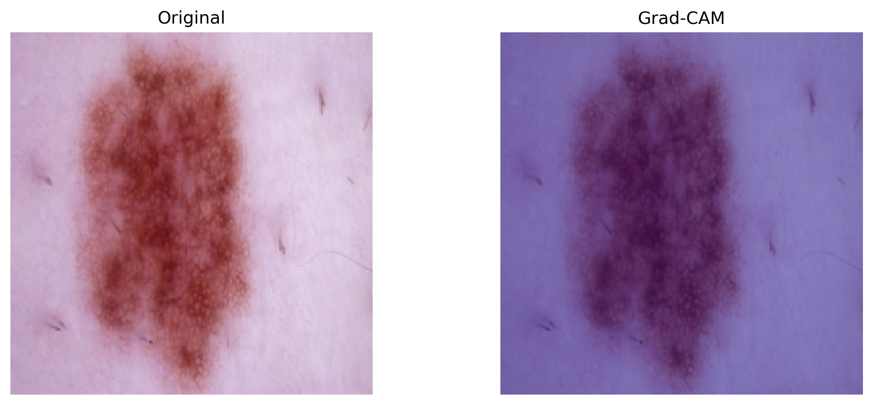
Fonte: Elaborado pelo autor (2026)

A Figura 8 apresenta um caso de falso positivo. Observa-se que o modelo direcionou parte significativa das ativações para regiões externas à lesão, indicando possível influência de padrões espúrios durante o processo de classificação.

Figura 8 – Exemplo de falso positivo: ativação Grad-CAM dispersa em regiões irrelevantes da imagem
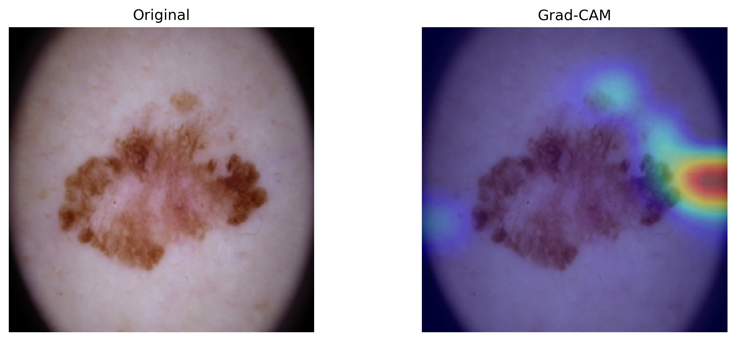
Fonte: Elaborado pelo autor (2026)

A Figura 9 apresenta um exemplo de falso negativo, considerado um dos cenários mais críticos em aplicações médicas. O mapa Grad-CAM apresentou ativações difusas e pouco concentradas sobre a lesão, indicando dificuldade do modelo em identificar padrões discriminativos associados à malignidade.

Figura 9 – Exemplo de falso negativo: ativação Grad-CAM insuficiente sobre lesão suspeita não detectada
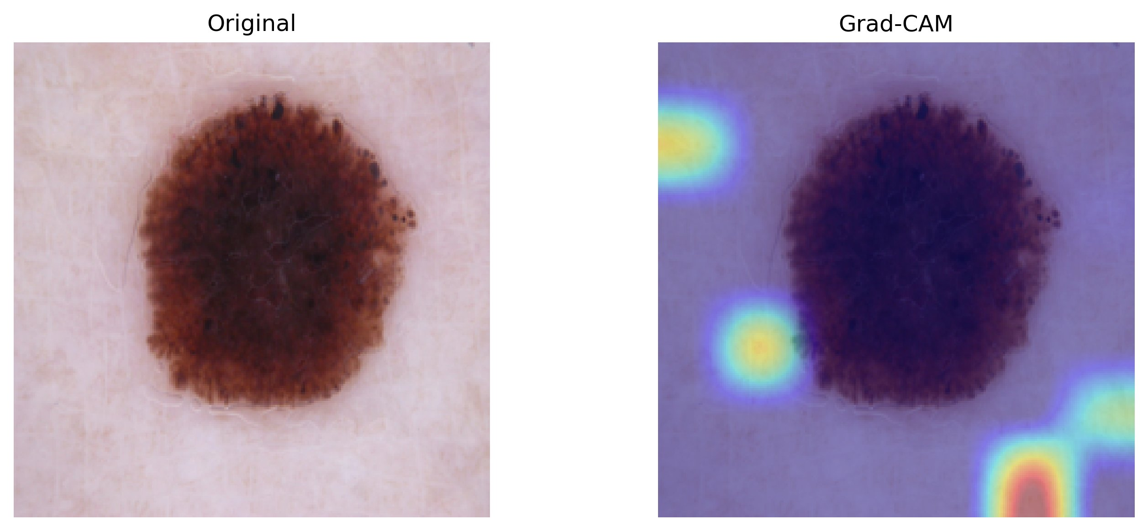
Fonte: Elaborado pelo autor (2026)

5 CONSIDERAÇÕES FINAIS

Este trabalho desenvolveu e avaliou modelos baseados em redes neurais convolucionais para classificação binária de lesões cutâneas dermatoscópicas, utilizando o dataset HAM10000. Foram implementadas quatro arquiteturas: CNN baseline, ResNet50 com transfer learning, ResNet50 com fine-tuning e EfficientNetB0, possibilitando análise comparativa entre modelos treinados do zero e arquiteturas profundas pré-treinadas.
Os resultados indicaram que o uso de transfer learning e fine-tuning contribuiu significativamente para o desempenho dos modelos. O ResNet50 fine-tuned apresentou o melhor equilíbrio entre as métricas avaliadas, alcançando 86% de acurácia, 77% de recall e 68% de F1-score para a classe suspeita, evidenciando potencial para aplicação em sistemas de apoio ao diagnóstico dermatológico.
A aplicação do Grad-CAM ampliou a interpretabilidade das predições, permitindo visualizar as regiões da imagem mais influentes na classificação. Os mapas de ativação demonstraram que o modelo concentrou atenção em áreas morfologicamente relevantes das lesões, aproximando o comportamento computacional de critérios clínicos. Trabalhos futuros podem explorar bases de dados mais amplas, estratégias avançadas de balanceamento, arquiteturas mais profundas e validações em ambientes clínicos reais.
Conclui-se que redes neurais convolucionais associadas a transfer learning e técnicas de interpretabilidade apresentam elevado potencial como ferramentas auxiliares para triagem automatizada de lesões cutâneas, contribuindo para o diagnóstico precoce e ampliação da capacidade analítica em contextos dermatológicos.

Os códigos-fonte, modelos treinados, notebooks experimentais e demais artefatos computacionais desenvolvidos neste trabalho encontram-se disponíveis publicamente em repositório digital para fins de reprodutibilidade científica.

Repositório GitHub: https://github.com/marqxctl/skinnet
Registro científico (DOI): https://doi.org/10.6084/m9.figshare.32311854

REFERÊNCIAS

FRIEDMAN, Robert J.; RIGEL, Darrell S.; KOPF, Alfred W. Early detection of malignant melanoma: the role of physician examination and self-examination of the skin. CA: A Cancer Journal for Clinicians, v. 35, n. 3, p. 130-151, 1985.

IMAN, Mohammadreza; ARABNIA, Hamid Reza; RASHEED, Khaled. A review of deep transfer learning and recent advancements. Technologies, v. 11, n. 2, p. 40, 2023. DOI: 10.3390/technologies11020040. Disponível em: https://www.mdpi.com/2227-7080/11/2/40. Acesso em: maio 2026.

MARQUES, José Lucas da Silva. SkinNet: códigos-fonte, modelos treinados, notebooks experimentais e artefatos computacionais. 2026. DOI: 10.6084/m9.figshare.32311854. Disponível em: https://doi.org/10.6084/m9.figshare.32311854. Acesso em: maio 2026.

SELVARAJU, Ramprasaath R. et al. Grad-CAM: visual explanations from deep networks via gradient-based localization. Proceedings of the IEEE International Conference on Computer Vision (ICCV), p. 618-626, 2017. DOI: 10.1109/ICCV.2017.74.

TSCHANDL, Philipp; ROSENDAHL, Cliff; KITTLER, Harald. The HAM10000 dataset, a large collection of multi-source dermatoscopic images of common pigmented skin lesions. Scientific Data, v. 5, p. 180161, 2018. DOI: 10.1038/sdata.2018.161. Disponível em: https://www.nature.com/articles/sdata2018161. Acesso em: maio 2026.

* Bacharelando em Engenharia de Software pela UNINTER.
**Orientador do curso de Engenharia da Computação da UNINTER.

